**DATA**

**MODEL 1**

**MODEL 2**

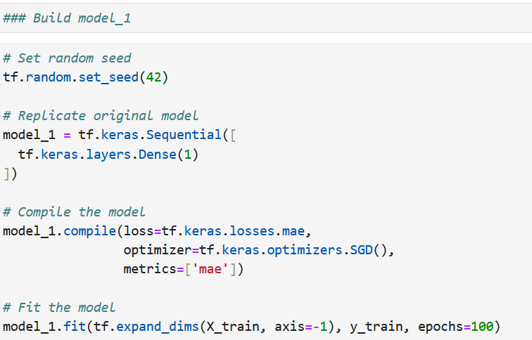

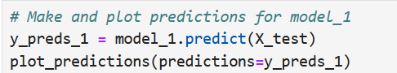

**CLASSIFICATION**

